第十一章 财务AI应用的风险防范与职业伦理

【学习目标】
知识目标
了解财务数据的敏感性分类标准，理解哪些财务信息不能随意输入AI工具；掌握数据脱敏处理的基本方法和适用场景；了解大模型"幻觉"现象的成因、表现形式和防范策略；掌握AI输出结果交叉验证的基本方法；了解AI生成内容的法律属性和财务领域使用AI的合规注意事项；理解AI辅助下会计职业责任的认定原则；掌握会计与财务职业道德的基本要求；理解人机协作的伦理边界与正确态度。
技能目标
能够对财务数据进行敏感性分级，并选择合适的脱敏方法；能够识别AI输出中的"幻觉"内容，并运用多种方法进行验证；能够在实际工作场景中判断哪些问题必须依赖人工专业判断；能够运用职业道德准则分析AI使用中的伦理困境，做出正确的职业判断；能够制定个人或部门层面的AI工具使用安全规范。
思政目标
树立数据安全和隐私保护意识，认识到财务数据安全事关企业核心利益和个人隐私权益，在使用AI工具时自觉遵守法律法规；强化职业责任意识，理解AI是辅助工具而非替代者，财务人员对AI辅助完成的工作成果负有最终审核和把关责任；坚守会计职业道德底线，在享受AI技术红利的同时不忘诚信、客观、谨慎的职业操守，做负责任的AI使用者。

【引导案例】

财务部的"AI事故周"
某中型企业财务部在推广AI工具的第一个月里，接连发生了三件让部门负责人头疼的事。
事件一：数据泄露风险
实习生小林为了让AI帮忙分析供应商合同，直接将一份包含完整供应商名称、合同价格、付款条款的采购合同PDF上传到了某公共AI平台。事后公司法务提醒，该供应商合同属于商业秘密，未经脱敏上传可能违反与供应商签订的保密协议，也可能违反《数据安全法》的相关规定。
事件二："幻觉"导致的税务风险
主管会计小陈用AI查询"研发费用加计扣除的最新政策"，AI给出了一个自信满满的回答，还引用了一个具体的政策文号。小陈没有核实，直接按照AI的说法填报了税务申报表。税务师后来审查时发现，AI引用的文号根本不存在，实际政策已经在半年前进行了调整，幸好在申报截止日前发现，否则将面临补税和滞纳金。
事件三：责任认定的困惑
财务经理李明让AI生成了一份年度财务分析报告的初稿，自己快速浏览后稍作修改就提交给了董事会。后来发现报告中有一处关键财务指标的分析逻辑存在错误，直接影响了董事会的投资决策。事后追责时，李明以"这是AI写的"为理由试图减轻责任，但公司法务明确告知：财务报告的签署人对报告内容承担完整责任，"AI生成"不能作为免责理由。
三件事让财务部所有人认识到：AI工具带来了效率，但也带来了新的风险。如何在使用AI的同时有效管控风险，是每位财务人员必须认真对待的问题。
本章将系统介绍财务AI应用中的风险防范与职业伦理，帮助你成为一个既会用AI、又能管控风险的负责任的财务人员。

11.1 数据安全与隐私保护

11.1.1 哪些财务信息不能随意输入AI

一、财务数据的敏感性分级
不同类型的财务数据对应不同的敏感程度，需要采取不同的保护措施。财务数据敏感性分级框架如图11-1所示。
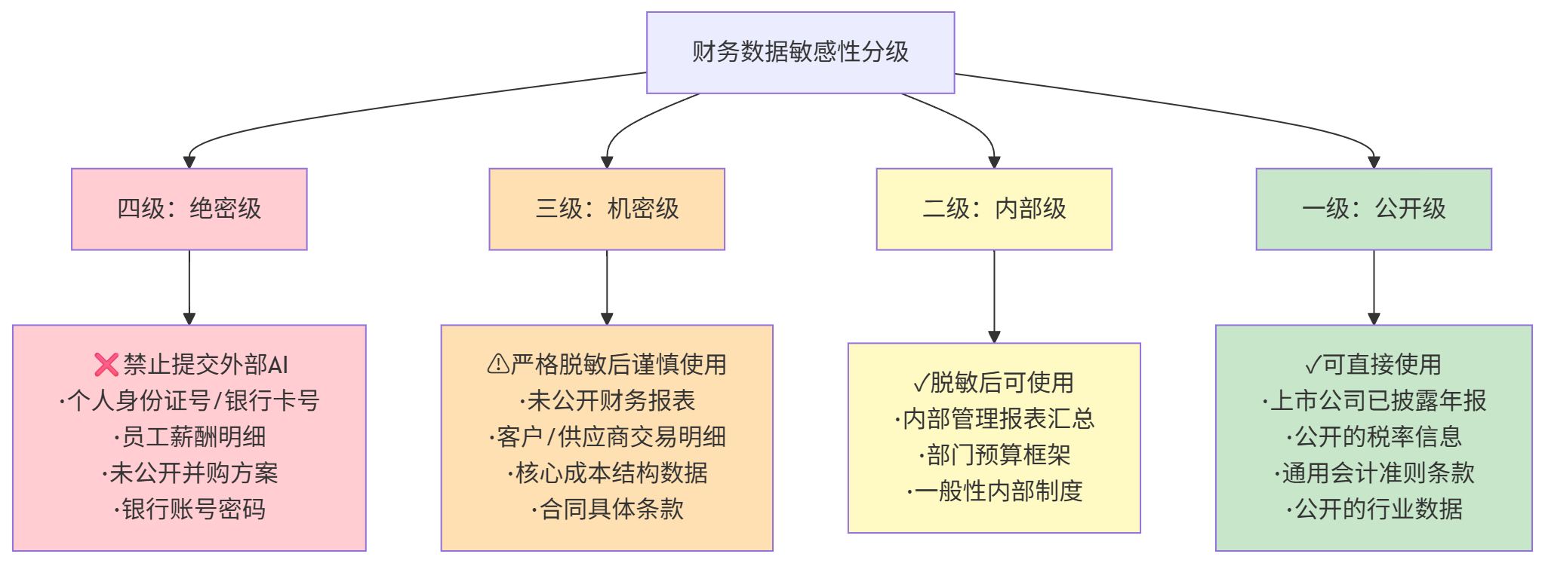
图11-1 财务数据敏感性四级分类框架

二、各级数据的典型示例
表11-1 财务数据敏感性分级详细说明
敏感等级 | 定义 | 数据示例 | 对外部AI的使用原则
四级（绝密级） | 一旦泄露将造成严重损失或违法 | 身份证号、银行卡号、密码、未公开并购方案 | 禁止提交
三级（机密级） | 涉及企业核心利益的重要信息 | 未公开财报、客户价格清单、供应商合同 | 严格脱敏后谨慎使用
二级（内部级） | 企业内部使用的一般性信息 | 部门费用汇总、内部管理报表、预算框架 | 脱敏后可使用
一级（公开级） | 已公开或可公开的信息 | 上市公司年报数据、公开政策法规 | 可直接使用

三、"不能随意输入AI"的具体判断
在实际使用中，面对任何一份财务数据，可以通过以下两个问题快速判断，如图11-2所示。
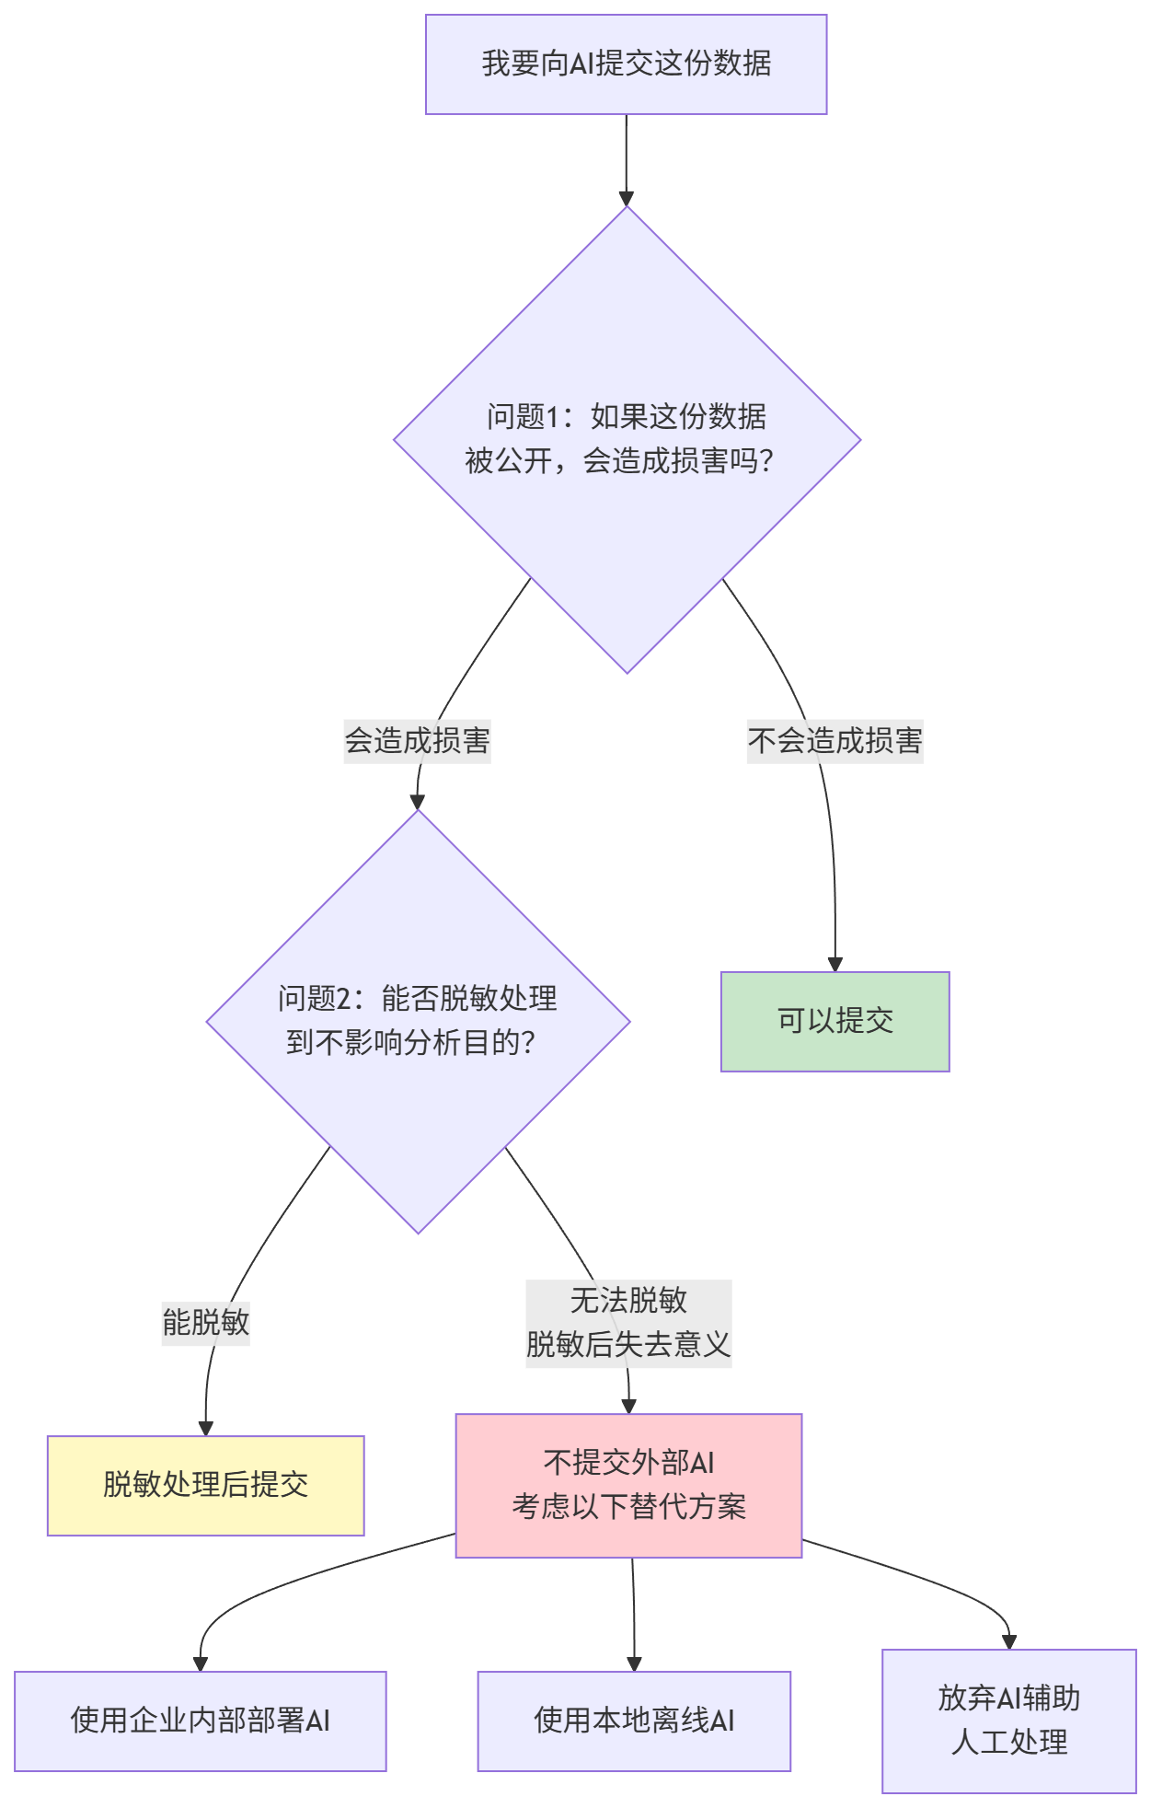
图11-2 提交数据给AI前的决策流程

四、AI辅助学习本节内容示例
【例11-1】让AI帮你判断数据的敏感等级
【角色】你是一位数据安全专家，
熟悉《数据安全法》和《个人信息保护法》。

【任务】请对以下财务数据进行敏感性分级
（四级：绝密/三级：机密/二级：内部/一级：公开），
并说明理由，以及在使用AI工具时的处理建议：

1. 某上市公司已公开的2023年年度报告中的营业收入数据
2. 公司全体员工的2024年11月工资条明细
（含姓名、身份证后四位、应发金额、实发金额）
3. 公司与某供应商签订的采购合同（含价格条款）
4. 公司2024年Q3内部管理报告
（按部门分类的费用汇总，无具体人员信息）
5. 公司正在洽谈中尚未公开的并购目标企业名称及估值

【格式】表格形式，包含：数据描述、敏感等级、
主要风险、AI使用建议。

【约束】
判断基于中国现行法律法规，
如《数据安全法》《个人信息保护法》等。

11.1.2 数据脱敏处理的基本方法

一、什么是数据脱敏
数据脱敏是指在保留数据分析价值的前提下，对敏感信息进行技术处理，使其无法直接识别出真实的个人或企业信息的过程。数据脱敏的核心原则如图11-3所示。
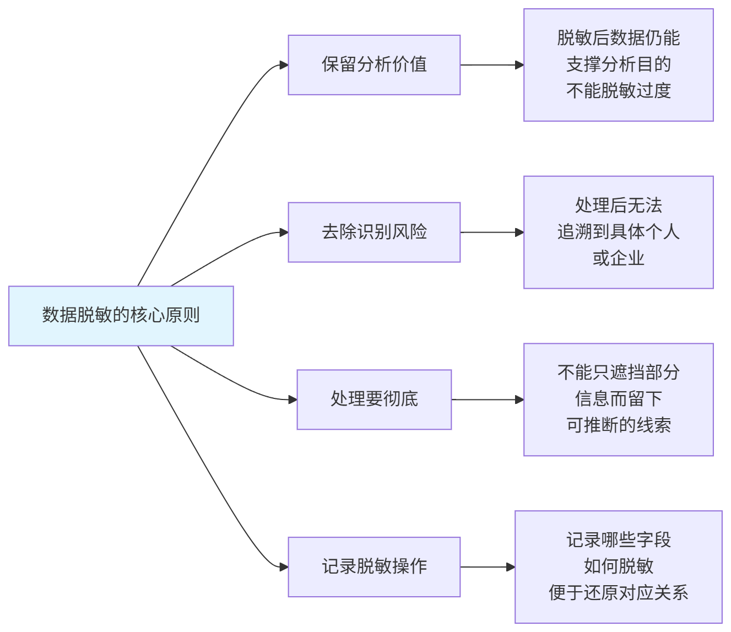
图11-3 数据脱敏的核心原则

二、常用数据脱敏方法
表11-2 常用数据脱敏方法详解
脱敏方法 | 操作说明 | 适用数据类型 | 脱敏示例
替换法 | 将真实值替换为虚构的同类值 | 企业名称、人名、账号 | "恒信科技" → "A公司"
遮蔽法 | 用特殊字符遮盖部分内容 | 身份证号、银行卡号、手机号 | "320106******1234"
泛化法 | 将精确值模糊为区间或范围 | 具体金额、精确日期 | "营收5,328万" → "营收约5,000万"
偏移法 | 在原始数值上加减随机偏差 | 财务金额、数量数据 | 实际利润200万 → 输入利润185万
汇总法 | 将明细数据汇总为总计数据 | 客户/交易明细 | 逐笔发票 → 各类别合计金额
删除法 | 直接删除无需使用的敏感字段 | 与分析无关的个人信息 | 删除身份证号列、手机号列
哈希法 | 将原始值转为固定长度的哈希值 | 需要保持唯一性但不暴露原值时 | 员工ID → 哈希值（保持唯一）

三、财务数据脱敏的实际操作示例
脱敏前（不能直接提交给公共AI）：
恒信科技有限公司（统一社会信用代码：91320000XXXXXXXX）
2024年11月费用报销明细：
申请人：张三（身份证：320106199001011234）
部门：财务部
费用类别：出差费用
金额：3,856.50元
票据：增值税普通发票（发票号码：12345678）
脱敏后（可以提交给AI进行分析）：
某科技公司2024年11月费用报销数据示例：
申请人：员工A
部门：财务部
费用类别：出差费用
金额：约3,800元（已做适当偏移）
票据：增值税普通发票
脱敏操作记录（内部保留）：
原始字段 | 脱敏方法 | 映射关系
公司名称 | 替换法 | 恒信科技 → 某科技公司
申请人姓名 | 替换法 | 张三 → 员工A
身份证号 | 删除法 | 已删除
金额 | 偏移法 | 3,856.50 → 约3,800元
发票号码 | 删除法 | 已删除

四、多种信息组合的"二次识别"风险
需要特别注意：即使每个单独的字段都经过了脱敏，组合在一起仍可能暴露敏感信息。
【例11-2】数据组合导致的识别风险
【场景】某财务人员认为以下信息都经过了脱敏处理：
- 不含名称的公司注册地：江苏省南京市
- 行业：新能源汽车零部件
- 员工人数：约350人
- 年营业收入：约2.5亿元
- 主要客户：某国内头部新能源汽车品牌

【问题】
即使没有提供公司名称，上述信息组合是否会暴露公司身份？
如何进一步脱敏？
学习要点：数据脱敏不是简单地遮盖某几个字段，而是需要整体评估数据组合的"再识别风险"。特别是对于细分行业、特定地区、特定规模的企业，少数几个特征组合就可能锁定到具体企业。

11.1.3 使用AI工具的安全操作规范

一、不同类型AI工具的安全特性
不同部署方式的AI工具在数据安全方面差异显著，如表11-3所示。
表11-3 不同类型AI工具的安全特性对比
工具类型 | 数据存储位置 | 数据是否用于训练 | 安全等级 | 适用数据敏感级别
公共云端免费版 | 第三方服务器 | 可能 | 低 | 仅一级公开数据
企业版/API调用 | 可配置为不训练 | 通常不用于训练 | 中 | 一至三级（脱敏后）
私有化部署 | 企业内部服务器 | 不用于训练 | 高 | 一至三级
完全离线部署 | 本地设备 | 不联网，无风险 | 最高 | 所有级别

二、安全操作规范的七项要求
使用AI工具处理财务相关工作时，应遵守以下安全操作规范，如图11-4所示。
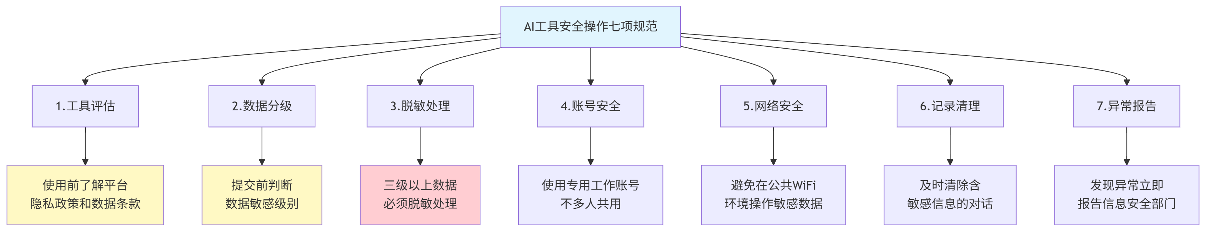
图11-4 AI工具安全操作七项规范

三、企业层面的AI使用管理建议
【例11-3】AI工具使用安全规范的内容框架
【任务】请为一家中型企业（300人左右）的财务部门
起草《财务部门AI工具使用安全管理规范》的框架，
包含以下核心模块：

1. 适用范围（哪些工具、哪些人员）
2. AI工具的准入与审批（哪些工具允许用、哪些禁止）
3. 数据分级管理要求（结合四级分类）
4. 禁止行为清单（至少8条）
5. 违规处理机制
6. 培训与考核要求

【格式】正式制度文件框架，
每个模块用简洁的条文格式说明。

【约束】
框架要结合《数据安全法》《个人信息保护法》，
不要写出具体罚款金额（企业自行决定），
标注"具体处理按公司人事规定执行"。

11.2 AI输出内容的质量把控

11.2.1 大模型"幻觉"现象的识别与防范

一、什么是大模型"幻觉"
大模型"幻觉"（Hallucination）是指AI大模型生成的内容看似合理、表述流畅，但实际上是错误的、虚构的或与事实不符的现象。这是所有大语言模型的固有局限性，无法完全避免。
幻觉的产生原因如图11-5所示。
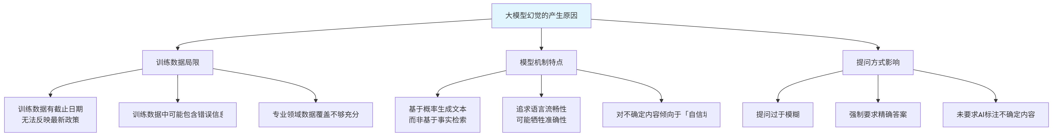图11-5 大模型幻觉的产生原因

二、财务场景中幻觉的常见表现形式
财务工作中大模型幻觉的典型表现如表11-4所示。
表11-4 财务场景中大模型幻觉的常见表现
幻觉类型 | 具体表现 | 危害程度 | 财务场景示例
编造政策文号 | 引用不存在的法规文件号、条款 | ★★★★★ | 引用"财税〔2024〕XX号"文件——实际不存在
数据杜撰 | 生成虚假的行业数据或统计数字 | ★★★★☆ | 编造"该行业平均增值税税负率为X%"
计算错误 | 数学计算过程或结果出现错误 | ★★★★★ | 税额计算、财务指标计算中的算术错误
准则误读 | 对会计准则条款的解读不准确 | ★★★★☆ | 混淆不同准则的适用条件和范围
过时信息 | 引用已废止或已修订的政策 | ★★★★☆ | 引用已调整的旧税率或已废止的优惠政策
逻辑矛盾 | 同一回答中出现前后矛盾 | ★★★☆☆ | 前文说可以抵扣，后文又说不可以
过度肯定 | 对不确定事项给出过于肯定的回答 | ★★★☆☆ | 将存在争议的税务处理说成"明确规定"

三、幻觉高风险场景——财务领域重点关注
财务工作中需要特别警惕幻觉的场景如图11-6所示。
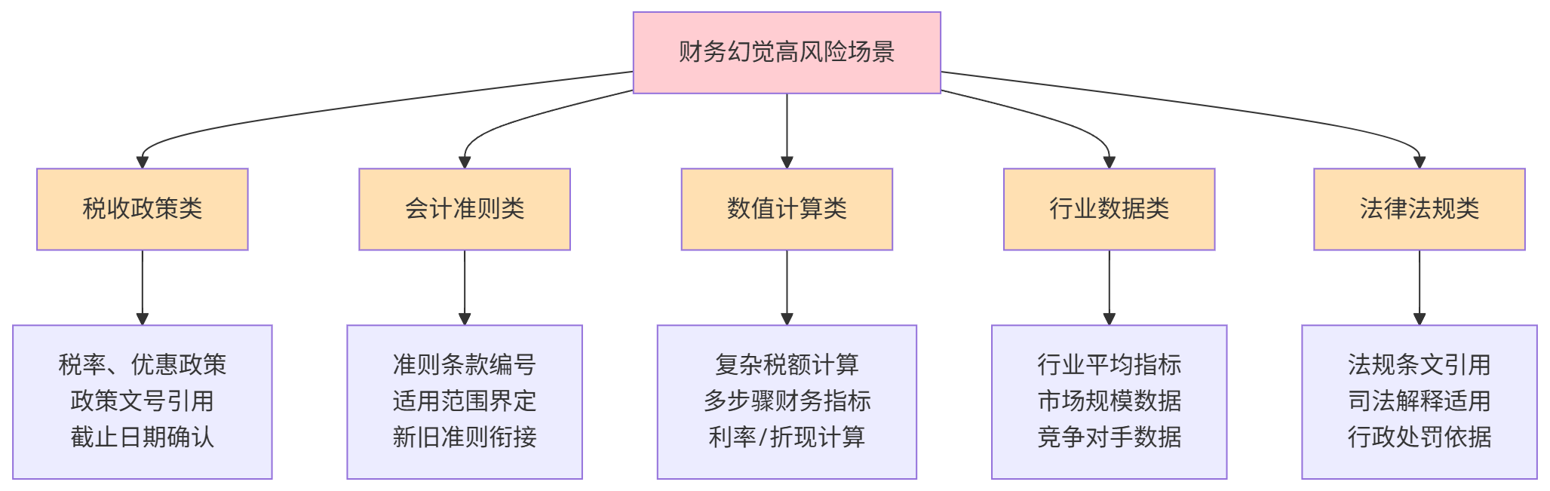
图11-6 财务工作中的幻觉高风险场景

四、识别幻觉的六种方法
【例11-4】幻觉识别与防范的完整演示
场景描述：
财务人员向AI咨询研发费用加计扣除政策，AI给出了以下回答：
"根据财税〔2024〕18号文件，企业研发费用加计扣除比例统一提高至100%，该政策执行至2027年12月31日。"
请判断这个回答是否存在幻觉，并说明验证方法。
【任务】请帮我分析上述AI回答可能存在的幻觉风险，
包括：
1. 哪些具体内容需要核实？
2. 应该通过什么渠道核实？
3. 如何在提示词中设计来减少此类幻觉的发生？
4. 如果发现确实是幻觉，应该如何处理？
AI输出示例（关于核实方法部分）：
需要核实的三个要素：
① 文号"财税〔2024〕18号"是否存在 → 核实方法：访问财政部官网（mof.gov.cn）和国家税务总局官网（chinatax.gov.cn），搜索该文件号。如果没有搜索结果，该文号可能是幻觉。
② 100%加计扣除比例是否准确 → 核实方法：在国家税务总局官网搜索"研发费用加计扣除"，查看最新有效政策文件。不同类型企业（如高新技术企业、制造业企业等）的比例可能不同。
③ 执行期限"2027年12月31日"是否正确 → 核实方法：查看政策原文中的"执行期限"条款，政策可能每隔一段时间续期，AI给出的截止日期可能基于过时信息。
减少此类幻觉的提示词设计：
在提示词中加入以下约束： "如果你引用具体的政策文号，请在引用后注明（待核实）。如果你对政策的时效性不确定，请明确说明'该信息可能已有更新，请到官方渠道确认'，不要给出超过你训练数据截止日期的政策细节。"
识别幻觉的六种方法对比：
表11-5 幻觉识别的六种方法
验证方法 | 操作方式 | 适用场景 | 可靠程度
官方查询法 | 到官方网站查询文件原文 | 法规政策、准则条款 | ★★★★★
专业判断法 | 用专业知识判断回答的合理性 | 熟悉的专业领域 | ★★★★☆
手工验算法 | 对计算结果进行手工复核 | 财务计算 | ★★★★★
多源交叉法 | 用多个AI工具或渠道验证同一信息 | 重要信息确认 | ★★★★☆
追问溯源法 | 要求AI说明信息来源和依据 | 任何需要核实的内容 | ★★★☆☆
逻辑检查法 | 检查回答的内部逻辑是否一致 | 分析推理类内容 | ★★★☆☆

11.2.2 AI输出结果的交叉验证方法

一、交叉验证的标准流程
对AI输出的财务信息进行系统性验证，应遵循图11-7所示的流程。
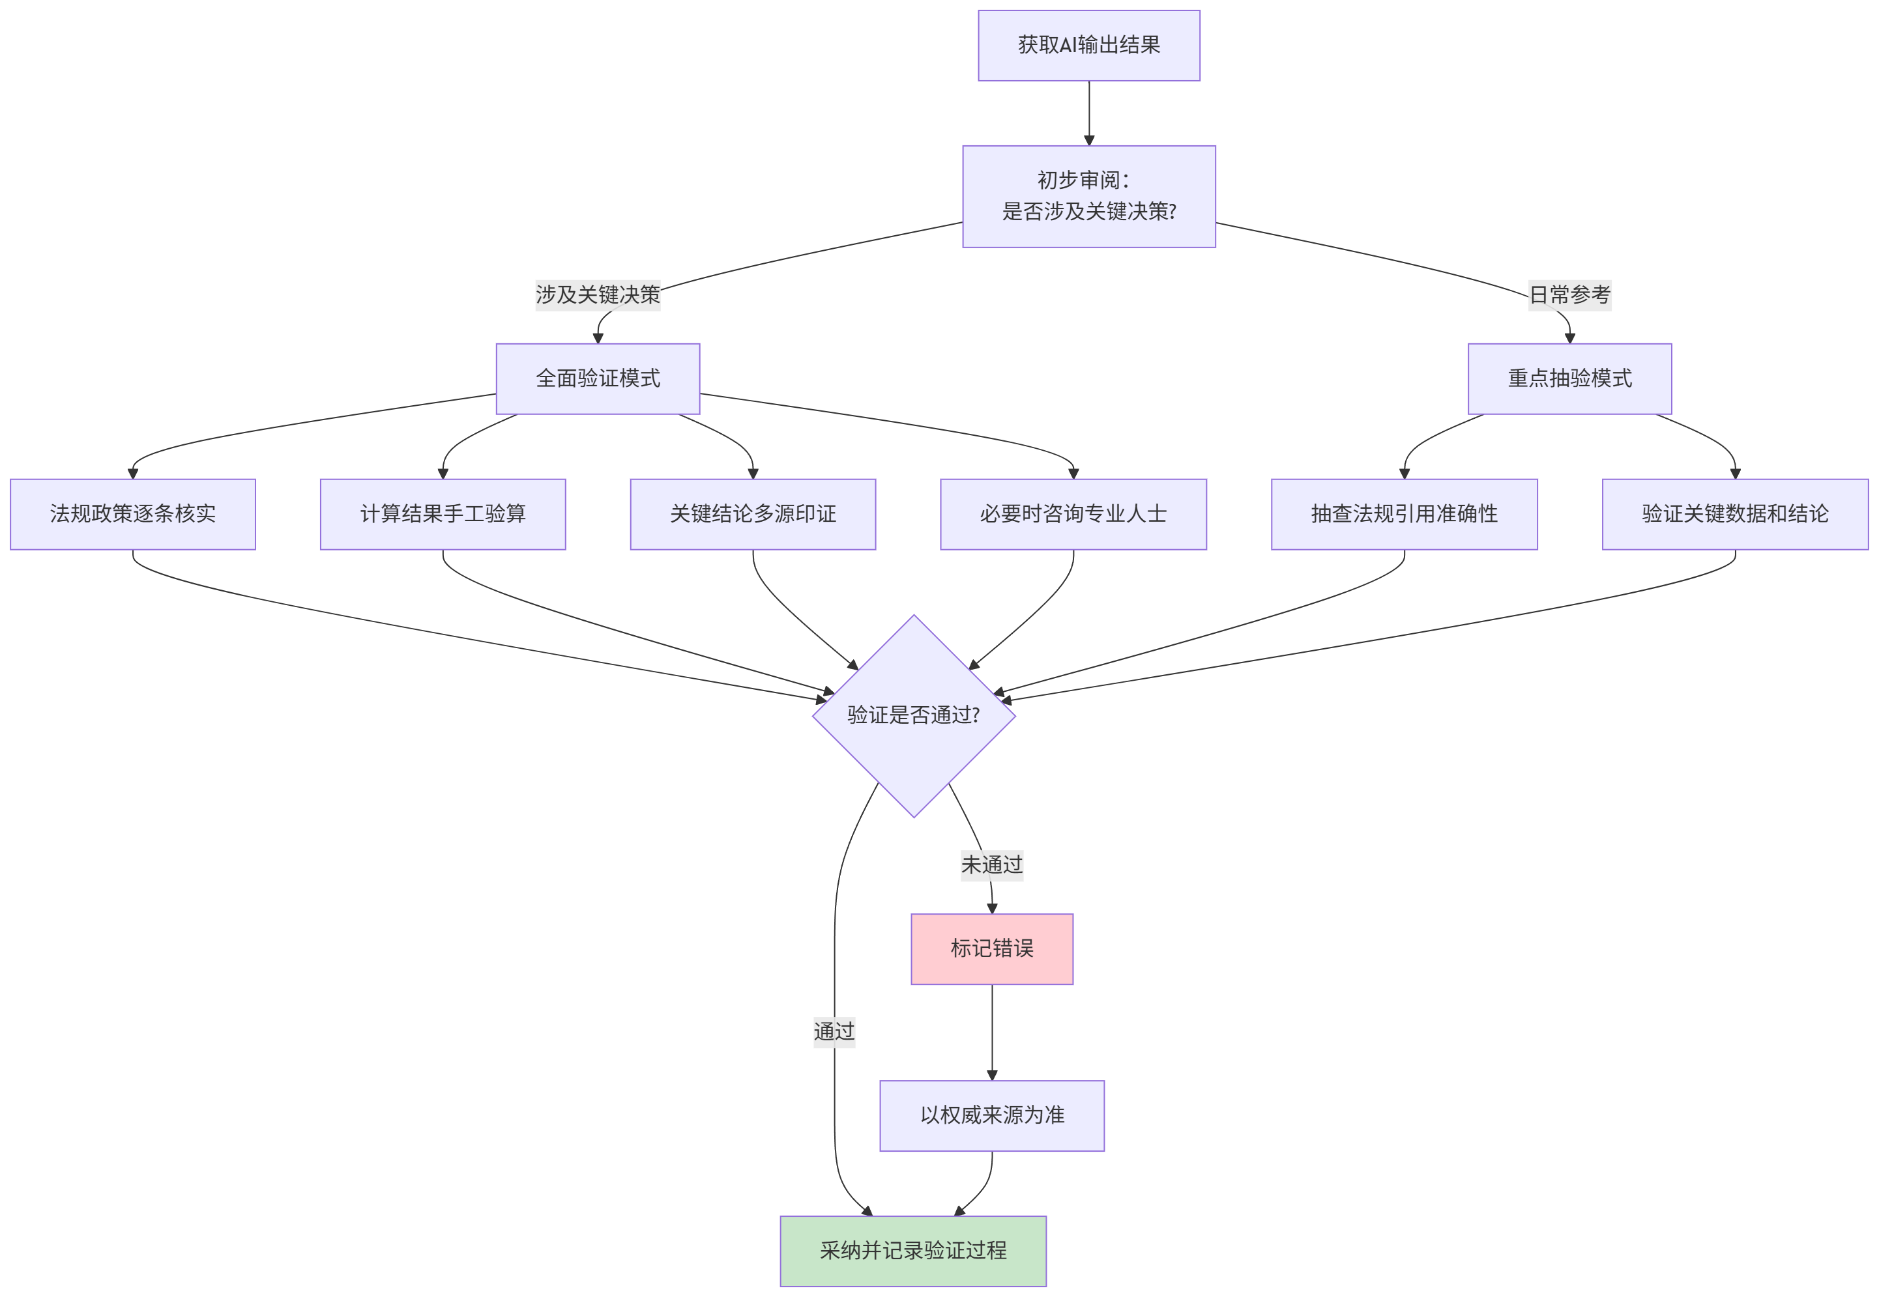
图11-7 AI输出结果验证标准流程

二、分类验证资源速查
表11-6 财务AI输出验证的权威资源
验证领域 | 权威资源 | 访问方式
会计准则 | 财政部会计司官网 | kjs.mof.gov.cn
税收政策 | 国家税务总局官网 | chinatax.gov.cn
个税政策 | 个人所得税APP | 应用商店下载
审计准则 | 中国注册会计师协会 | cicpa.org.cn
法律法规 | 国家法律法规数据库 | flk.npc.gov.cn
发票核验 | 全国增值税发票查验平台 | inv-veri.chinatax.gov.cn
上市公司信息 | 巨潮资讯网 | cninfo.com.cn
国家统计数据 | 国家统计局 | stats.gov.cn

三、建立"验证后才使用"的工作习惯
【例11-5】设计一套财务AI输出快速验证清单
【任务】请帮我设计一份"财务AI输出快速验证清单"，
适用于财务人员在实际工作中快速评估AI回答的质量。

清单要求：
1. 覆盖以下几类常见财务AI应用场景：
- 税收政策查询
- 会计分录生成
- 财务指标计算
- 报告撰写辅助
- 合规建议咨询
2. 每个场景设计3—5个快速验证问题
（可以用"是/否"或"√/×"快速标注）
3. 对"否"的答案标注风险等级（高/中/低）
4. 对高风险问题提供具体的验证方法

【格式】表格形式，便于日常使用。
可以做成一份A4纸大小的快速参考卡片格式。

11.2.3 哪些场景必须依赖人工专业判断

一、AI能做和不能做的边界
在财务工作中，有一些判断和决策是AI无论多么先进都无法替代的，如图11-8所示。
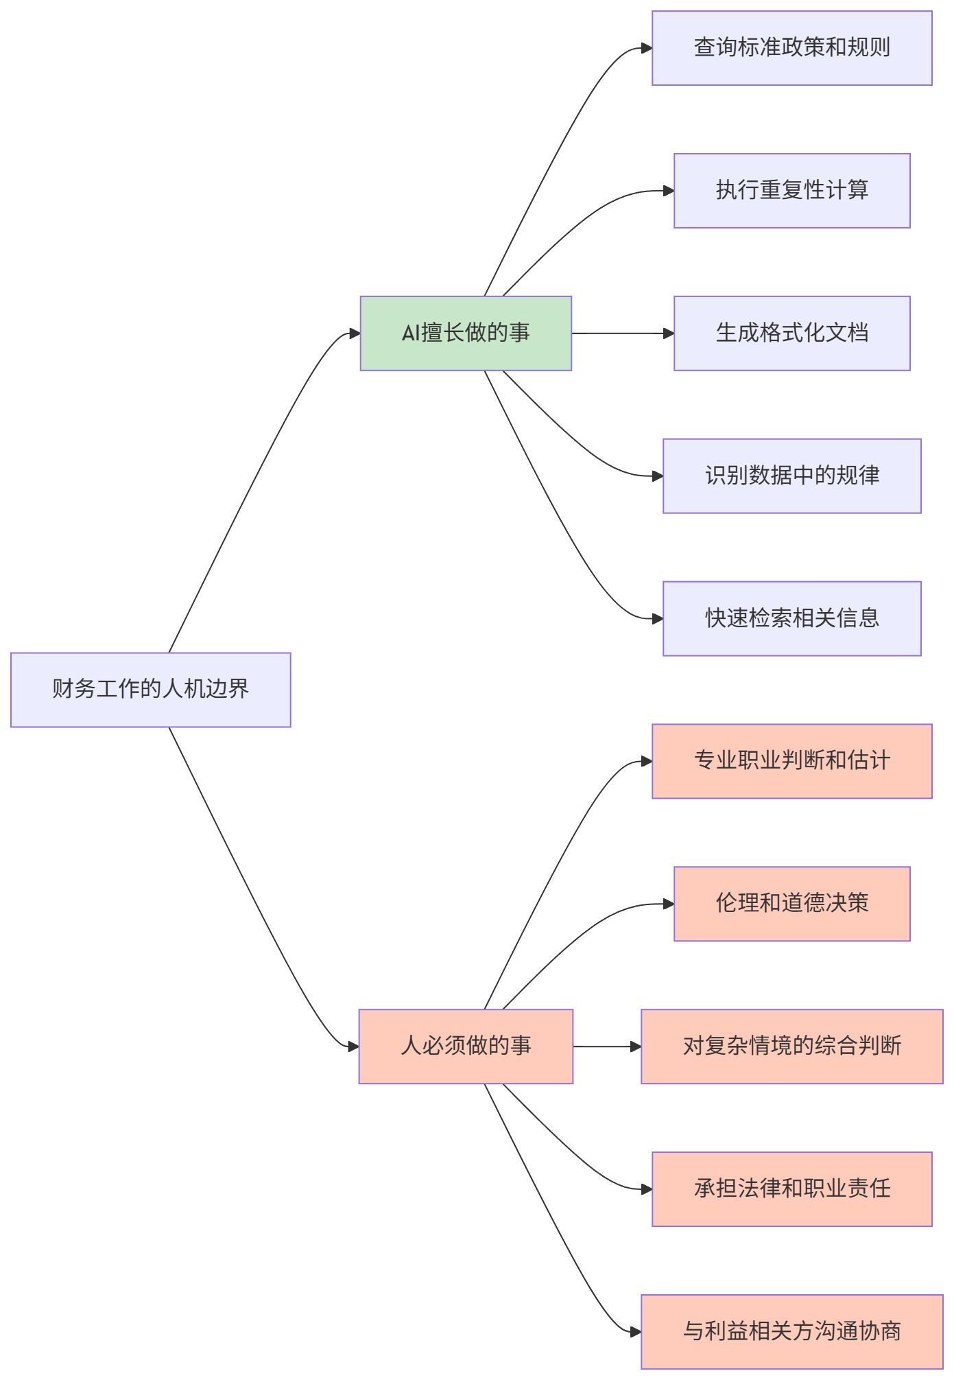
图11-8 财务工作中的人机分工边界

二、必须依赖人工判断的典型场景
表11-7 财务工作中必须依赖人工专业判断的场景
场景类型 | 为什么AI不能替代 | 人工判断的要点
会计估计 | 需要结合具体企业情况和管理层意图 | 坏账准备比例、资产减值判断、使用寿命估计
实质判断 | 需要透过法律形式判断经济实质 | 融资租赁vs经营租赁、控制权判断、合并范围
重要性判断 | 需要考虑对报表使用者决策的影响 | 审计重要性水平、信息披露取舍
职业怀疑 | 需要人的感知和经验识别异常 | 财务舞弊迹象识别、异常交易判断
法律文件签署 | 需要具有资质的人承担法律责任 | 审计报告签字、纳税申报确认、财务报告签发
利益冲突处理 | 需要在多方利益间做出价值判断 | 关联交易定价、收益分配方案
重大异常处理 | 需要综合判断并承担应对责任 | 发现潜在舞弊、重大错误纠正
【例11-6】AI辅助还是人工判断？情景分析
【任务】请分析以下财务场景，判断应以AI为主还是以人工为主，
并说明理由：

场景1：查询2024年增值税小规模纳税人的最新免税政策
场景2：判断一笔1,000万元的关联方交易是否需要披露
场景3：为一份标准的费用报销单编写摘要
场景4：对一家企业3年连续亏损但持续经营的情况进行审计风险评估
场景5：计算一组50名员工的当月个人所得税
场景6：决定是否需要就某项资产计提减值准备

【格式】对每个场景：
- 判断：AI为主/人工为主/人机协作
- 理由：简要说明
- 如用AI：AI负责什么，人工负责什么
- 如人工为主：AI能提供哪些参考支持

11.3 法律合规与知识产权意识

11.3.1 AI生成内容的法律属性简介

一、AI生成内容的法律定性现状
AI生成的内容（如财务分析报告、制度文件等）在法律上的属性目前仍存在争议，如表11-8所示。
表11-8 AI生成内容法律属性的主要观点
观点 | 核心主张 | 对财务工作的影响
工具说 | AI是工具，生成内容权利归使用者 | 财务人员可使用，但需对质量负责
合作说 | AI生成内容是人机合作产物 | 需在成果中标注AI参与事实
无权利说 | AI生成内容不构成作品，不受保护 | AI生成的财务文件可能无法获得著作权保护
现阶段的总结：无论法律如何界定AI生成内容的权利归属，财务人员对使用AI辅助完成的工作成果承担完整的职业责任，这一点是确定无疑的。"AI写的"不是免责理由。

二、财务AI使用中的主要法律风险
财务工作中使用AI可能面临的法律风险如图11-9所示。
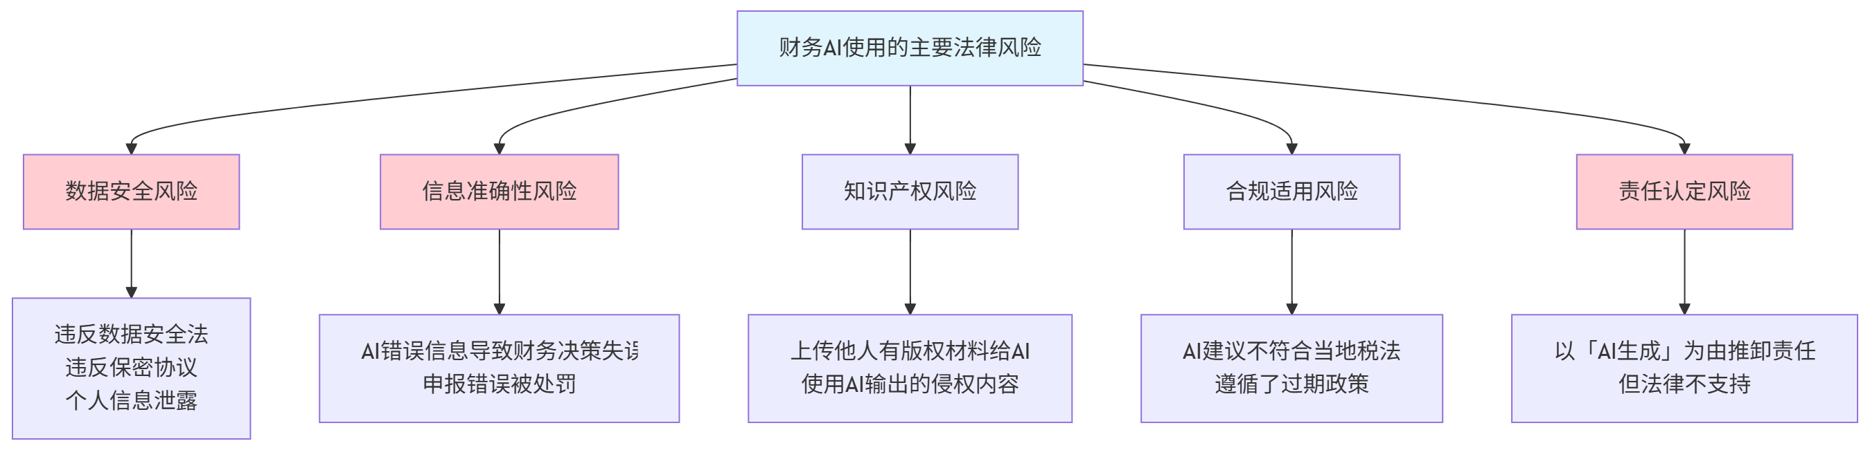
图11-9 财务AI使用的主要法律风险

11.3.2 财务领域使用AI的合规注意事项

一、相关法律法规概览
财务AI应用涉及的主要法律法规如表11-9所示。
表11-9 财务AI应用涉及的主要法律法规
法规名称 | 核心要求 | 对财务AI使用的影响
《数据安全法》 | 数据分类分级保护，重要数据须申报 | 财务数据须按规定分级管理，重要数据不得违规传输
《个人信息保护法》 | 处理个人信息须取得同意，最小必要原则 | 员工薪酬、客户信息不得未经授权提交给AI
《会计法》 | 会计资料真实性由单位负责人和会计人员负责 | AI辅助生成的会计资料仍由相关人员承担法律责任
《税收征收管理法》 | 纳税人须如实申报 | AI计算税额须经人工审核确认后方可申报
《生成式AI服务管理暂行办法》 | 使用者应对输入信息和使用结果负责 | 不得利用AI生成违法信息，对输出负责
《网络安全法》 | 网络数据安全保护义务 | 使用AI工具时须遵守网络安全相关规定

二、财务AI合规使用的"五要五不要"
【例11-7】AI辅助总结合规要点
【任务】请结合上述法律法规要求，
为财务人员归纳"使用AI工具的合规要点"，
以"五要五不要"的形式呈现，
每条附上简短的法律依据说明和具体的情景示例。

要求语言通俗易懂，
适合在部门内部培训时使用。
以下是AI辅助生成的内容示例（人工修订后版本）：
五要：
① 要了解AI平台的数据政策——在使用任何AI工具前，阅读其隐私政策，明确数据是否用于训练。（依据：《个人信息保护法》第13条）
② 要对敏感数据进行脱敏处理——三级以上敏感数据提交前必须脱敏，保留分析价值的同时去除识别风险。（依据：《数据安全法》第21条）
③ 要对AI输出的关键信息进行核实——税率、政策文号、计算结果等均须通过官方渠道验证，不能直接用于正式文件。（依据：《会计法》第9条）
④ 要记录AI辅助的工作过程——对AI辅助完成的重要工作，保留提示词、输出内容和人工审核记录，便于事后审计追溯。
⑤ 要对AI输出的工作成果承担责任——签署或提交的文件，无论是否有AI参与，签署人承担完整法律责任。（依据：《会计法》第26条）
五不要：
① 不要上传含个人身份信息的数据——身份证号、银行卡号、手机号等个人信息严禁提交给公共AI平台。（依据：《个人信息保护法》第4条）
② 不要直接使用AI生成的税务建议而不核实——税收政策更新频繁，AI可能提供过时信息，直接用于申报可能导致处罚。
③ 不要将未公开的商业敏感信息提交给AI——竞争对手、并购计划、核心客户数据等可能违反保密协议和商业秘密保护法规。
④ 不要以"AI生成"为由推卸工作责任——AI是工具，最终责任由使用者承担，这一点在法律上是明确的。
⑤ 不要使用AI伪造或粉饰财务数据——利用AI进行财务造假与手工造假在法律上同等追责，且可能更容易被发现（AI生成内容有特征）。

11.3.3 AI生成内容的版权与引用规范
【例11-8】理解AI生成内容的知识产权问题
【任务】请解释以下关于AI生成内容和知识产权的问题：

Q1：如果我用AI生成了一份财务分析报告，
这份报告受著作权保护吗？我享有版权吗？

Q2：如果我将他人的受版权保护的财务报告
上传给AI进行"改写"，改写后的版本是否侵权？

Q3：在公司内部使用AI工具时，
AI生成的工作成果归谁所有？
个人还是公司？

Q4：如果需要在对外发布的文件中
标注AI的参与，应该如何表述？

【约束】
请基于中国现行法律的原则和精神回答，
对于法律尚未明确的部分，请标注"存在争议"或
"建议咨询法律顾问确认"。

11.4 职业道德与人机协作伦理

11.4.1 AI辅助下的工作责任认定

一、责任不可转移原则
无论AI技术多么先进，财务工作的职业责任认定遵循以下基本原则：AI是工具，责任在人。责任链条如图11-10所示。
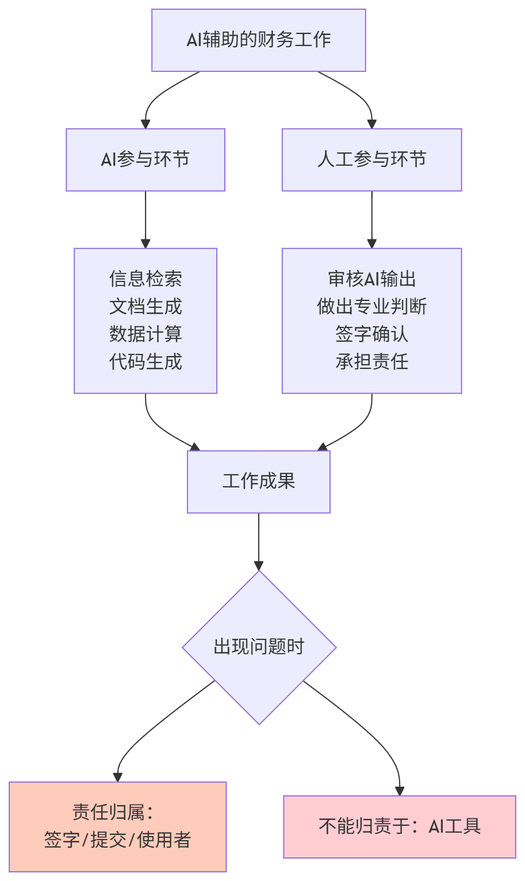
图11-10 AI辅助工作的责任链条

二、不同场景下的责任认定
表11-10 AI辅助下的职业责任认定示例
工作场景 | 责任主体 | 责任认定标准 | 典型案例
会计核算 | 经办会计+审核人 | 会计资料的真实性、完整性 | AI生成的分录有误，编制人和审核人均有责任
纳税申报 | 企业和财务人员 | 申报内容的真实性、准确性 | AI计算税额错误导致少缴，企业补缴并承担滞纳金
审计报告 | 签字注册会计师 | 审计意见是否基于充分证据 | AI辅助审计有遗漏，签字会计师承担审计失败责任
财务分析报告 | 报告编制人和审批人 | 结论合理性、数据准确性 | AI生成报告含错误数据影响决策，编制人承担责任

三、"审核义务"是核心责任
【例11-9】理解审核义务的重要性
【任务】请分析以下情景中，
财务人员的审核义务是否尽到，
以及如果出现问题谁应该承担责任：

情景A：财务主管让AI生成了一份税务申报辅助计算表，
只看了数字格式是否整齐，
没有核对具体计算过程，就提交给税务局申报。
后来发现AI少算了一项税款。

情景B：财务经理让AI起草了一份应收账款坏账核销申请，
自己仔细阅读了申请内容，
核对了相关客户的历史记录，
确认无误后签字提交。
后来发现有一笔客户确实存在但AI描述的情况有误。

情景C：出纳让AI辅助填写了银行汇款单，
只核对了金额，
没有核对收款账户名称（AI填写有误）。
款项汇入错误账户。

请分析：每个情景中，财务人员是否尽到了应有的审核义务？
如果出现问题，责任如何认定？

11.4.2 会计与财务职业道德基本要求

一、职业道德的核心准则
会计职业道德的基本要求在AI时代有了新的内涵，如表11-11所示。
表11-11 会计职业道德准则在AI时代的新内涵
传统道德准则 | 传统含义 | AI时代的新挑战 | 具体应对措施
诚信 | 诚实守信，不弄虚作假 | AI可能被用于"美化"数据或生成误导性报告 | 坚持如实反映，不利用AI工具造假
客观 | 实事求是，不偏不倚 | AI可能存在数据偏差或倾向性输出 | 对AI输出进行独立判断，不盲从
专业胜任 | 具备胜任工作的专业知识 | 需要同时具备财务和AI应用双重能力 | 持续学习AI工具技能和风险防范知识
保密 | 保护企业和个人信息 | 使用AI可能导致数据外泄 | 严格遵守数据安全规范
职业行为 | 遵守法律法规和职业规范 | AI应用缺乏明确行业规范 | 谨慎行事，关注行业规范发展动态

二、AI使用中的常见道德困境
【例11-10】职业道德案例分析
【任务】请对以下AI使用中的职业道德困境进行分析，
指出涉及的道德准则，并给出正确的处理方式：

困境1：
财务总监要求用AI"优化"半年报中的表述，
让利润下滑的情况"看起来不那么严重"。
会计小王按要求操作，
通过AI将"利润下滑18%"改写为
"受特殊市场环境影响，盈利能力有所调整"。
→ 这涉及哪些职业道德准则违反？小王应该怎么做？

困境2：
会计小李在汇算清缴时让AI查询某项支出的税前扣除资格，
AI给出了可以扣除的答案。
小李明知这个答案可能有误（因为他隐约记得这类支出有争议），
但为了节省核实时间，直接按AI的建议填报。
→ 小李的行为违反了哪些职业道德准则？

困境3：
审计助理用AI生成了大量审计底稿内容，
注册会计师因为赶时间，
只大致浏览了一遍就在底稿上签字。
→ 注册会计师是否违反了职业道德？应该如何正确处理？

【格式】逐困境分析：
- 违反的职业道德准则（引用具体条款）
- 正确的处理方式
- 如果你是当事人，你会怎么做？

11.4.3 人机协作的边界与正确态度

一、正确的人机协作态度
使用AI辅助财务工作的正确态度可以总结为"三用三不用"原则，如图11-11所示。
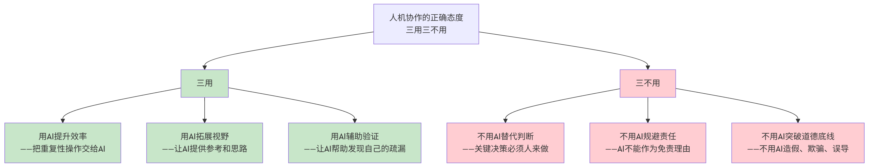
图11-11 人机协作的"三用三不用"原则

二、人机协作边界的判断框架
在实际工作中，当不确定某项工作是否可以交给AI时，可以使用以下判断框架：
判断问题一：这项工作的结果如果出错，会造成什么程度的影响？
- 影响很小（如草稿、参考资料）→ 可以更多依赖AI
- 影响较大（如重要报告、关键决策）→ AI辅助，人工为主
- 影响严重（如法律文件签署、重大申报）→ 人工主导，AI仅作参考
判断问题二：这项工作是否需要对具体情境的深度理解？
- 不需要（标准化操作）→ AI可以很好完成
- 需要（需要了解企业具体情况）→ 人工主导
判断问题三：这项工作的结果是否需要专业人员签字负责？
- 是 → 专业人员必须真正审核，不能只是形式上签字

三、AI时代保持专业能力的重要性
【例11-11】讨论：过度依赖AI的风险
【任务】请分析以下观点并给出你的看法：

观点A（过于乐观）：
"AI能做的事情越来越多，
以后财务工作都交给AI就行了，
财务人员只需要会操作AI工具就够了，
不需要深入理解专业知识。"

观点B（过于保守）：
"AI生成的内容不可靠，
在财务工作中完全不应该使用AI，
一切都应该靠人工完成。"

请分析：
1. 两种观点各有什么问题？
2. 正确的人机协作态度应该是什么？
3. 为什么财务人员需要保持和深化专业知识，
而不能完全依赖AI？
（提示：从"能否验证AI输出的正确性"角度思考）
4. 未来财务人员最重要的核心竞争力是什么？

【格式】分四个问题回答，
第4题给出你自己的判断和理由。
AI输出示例（第3题节选）：
为什么财务人员必须保持专业知识：
这可以用一个简单的逻辑来说明：如果你不懂会计准则，你就无法判断AI生成的会计分录是否正确。如果你不懂税法，你就无法识别AI引用的政策文号是否虚构。
专业知识的作用不只是"自己做"，更重要的是"能够判断别人（包括AI）做得对不对"。失去了专业判断能力，AI生成的错误内容就会直接进入你的工作成果，而你完全意识不到。
此外，专业知识还有另一个不可替代的作用：在AI无法处理的情况下，你有能力独立完成工作。如果某个场景非常特殊、罕见，AI没有足够的训练数据来正确处理，这时候你的专业能力就是最后的保障。
因此，在AI时代，专业知识的重要性不是降低了，而是以一种新的方式体现——从"自己动手"变成了"有能力验证和把关"。

【本章小结】
通过本章学习，我们系统掌握了财务AI应用中的风险防范与职业伦理要求：
1. 数据安全与隐私保护：建立了财务数据四级敏感性分级框架，明确了各级数据对AI的使用原则；掌握了替换法、遮蔽法、泛化法、偏移法、汇总法等七种数据脱敏方法；了解了数据组合的"二次识别"风险；掌握了AI工具安全操作的七项规范。
2. AI输出内容的质量把控：深入理解了大模型"幻觉"的成因、表现形式和高风险场景；掌握了官方查询法、手工验算法、多源交叉法等六种验证方法；建立了AI输出的系统验证流程；明确了必须依赖人工专业判断的七类场景。
3. 法律合规与知识产权：了解了AI生成内容的法律属性争议；掌握了财务AI应用涉及的主要法律法规；理解了"五要五不要"的合规要点；了解了AI生成内容相关的版权问题。
4. 职业道德与人机协作伦理：确立了"责任不可转移"的核心原则，AI不能成为免责理由；分析了会计职业道德准则在AI时代的新内涵；通过典型困境案例，掌握了AI使用中的伦理判断方法；建立了"三用三不用"的人机协作正确态度。
本章最重要的认识：AI技术带来了效率，也带来了新的风险。风险不会因为使用了AI而消失，责任不会因为有AI参与而转移。真正专业的财务人员，不仅要会用AI，更要能管控AI带来的风险，在享受技术红利的同时坚守职业道德底线。

【本章知识关联图】
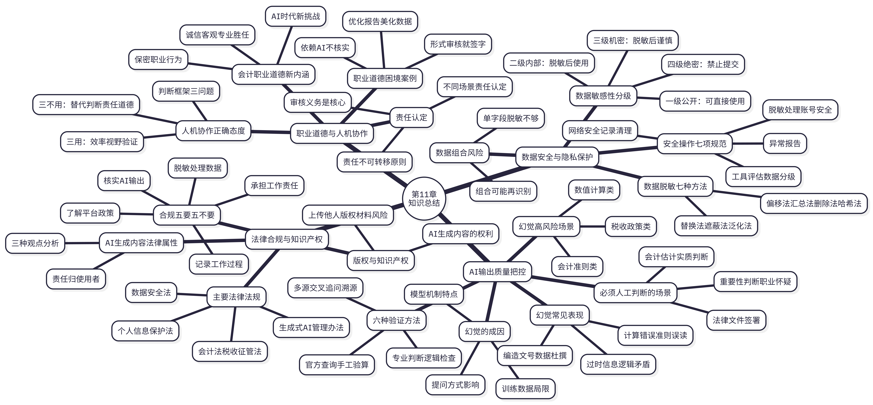
图11-12 第十一章知识关联图

【思考与讨论】
- 引导案例中，小林上传含商业秘密的合同给公共AI平台，小陈不核实AI的政策文号，李明以"AI写的"为由推卸责任——这三件事的共同根源是什么？如果你在这个财务部，你会如何避免这些情况的发生？
- 本章指出"数据组合"可能产生"二次识别风险"，即单独脱敏的字段组合在一起仍可能暴露企业身份。你能想出财务工作中还有哪些类似的"组合风险"场景？
- 大模型幻觉中，最危险的一种是"过度自信"——AI用非常肯定的语气给出错误信息。你认为在财务工作中，哪类信息的AI幻觉危害最大？为什么？你会采取什么措施来防范？
- 本章提出了"审核义务是核心责任"的观点。有同学认为："只要我认真审核了，就算AI给了错误信息，我也没有责任了。"你认为这个观点正确吗？什么才算真正尽到了"审核义务"？
- 在例11-11中，AI分析了过度依赖AI的风险，指出"专业知识的作用是能够判断别人（包括AI）做得对不对"。结合你在本课程中的学习经历，你觉得哪些专业知识是使用AI时最不能缺少的基础？

【本章实训】

实训项目：财务AI应用风险识别与防范案例分析

一、实训目标
- 能够对财务数据进行敏感性分级，并设计合适的脱敏方案
- 能够识别AI输出中的"幻觉"内容，并通过官方渠道进行核实
- 能够分析财务AI应用场景中的法律合规风险
- 能够运用会计职业道德准则分析AI使用中的伦理问题，给出正确的处理建议
- 能够为小型团队起草AI工具使用安全规范

二、实训任务
任务1：数据敏感性分级与脱敏方案设计（必做）
以下是某企业财务部在日常工作中涉及的典型数据，请完成分级和脱敏设计：
表11-12 数据敏感性分级与脱敏任务
序号 | 数据描述 | 敏感等级 | 是否可提交公共AI | 脱敏方案（如需）
1 | 员工王某某月薪：12,500元，身份证：320106198505123456
2 | 公司开户行：工商银行南京分行，账号：4402236789012345
3 | 某上市公司2023年已公告年报中的营业收入：8.5亿元
4 | 公司与供应商A的采购单价：35元/件（保密协议范围内）
5 | 公司2024年度内部预算总额：约2,800万元，按部门分类
6 | 公司正在谈判的并购目标：B科技公司，估值约5,000万元
7 | 公司适用的增值税税率：13%（产品为普通货物）
8 | 公司2024年Q3利润表（未对外公告，含部门明细）
请为每条数据： ① 标注敏感等级（一至四级） ② 判断是否可以直接提交公共AI（是/否） ③ 如需脱敏，写出具体的脱敏方案（用哪种方法、具体如何处理）

任务2："幻觉"识别与核实（必做）
以下是三个AI给出的财务相关回答，请判断是否存在幻觉，并进行验证。
AI回答A（关于个税专项附加扣除）：
"根据财税〔2023〕56号文，赡养老人专项附加扣除标准从2024年1月起提高至：独生子女每月3,000元，非独生子女共同分摊每月2,000元，最高1,000元/人。"
AI回答B（关于企业所得税）：
"小型微利企业的企业所得税优惠政策：年应纳税所得额不超过100万元的部分，减按25%计入应纳税所得额，按20%税率缴纳，实际税率为5%；超过100万元但不超过300万元的部分，减按50%计入应纳税所得额，按20%税率缴纳，实际税率为10%。"
AI回答C（关于增值税）：
"一般纳税人销售货物适用13%税率，销售服务适用6%税率，农产品等适用9%税率。小规模纳税人统一适用3%征收率，无论销售货物还是服务。"
对每个回答，请完成： ① 标注你认为可能存在问题的内容 ② 通过官方渠道（国家税务总局官网、个税APP等）核实 ③ 记录核实结果：与AI回答是否一致？具体差异是什么？ ④ 填写验证记录表
表11-13 AI输出幻觉验证记录
AI回答 | 可疑内容 | 核实渠道 | 核实结果 | 是否存在幻觉 | 正确内容
回答A
回答B
回答C

任务3：法律合规风险分析（必做）
分析以下财务AI使用场景中的法律合规风险：
场景1：财务助理小周将公司全年的增值税进项发票明细（含供应商名称、金额、税额，共500张）上传到免费版ChatGPT，让AI帮忙统计和分类。
场景2：财务经理利用AI为公司制定了一套税务筹划方案，方案对减税效果非常乐观，但未说明假设前提，未经税务师审核即向总经理报告并推动实施。
场景3：审计助理使用AI自动生成了大量审计底稿，内容结构完整，注册会计师因工作量大，快速浏览后签字，没有逐项核实AI生成内容的准确性。
场景4：出纳小张在处理一批供应商汇款时，将供应商的账号和金额告诉AI，让AI帮忙核对汇款信息是否与合同一致。AI的回答基于其训练数据给出了判断，但实际上银行账号已经变更。
对每个场景，请分析： ① 涉及哪些法律法规（至少引用一条具体法规名称） ② 可能导致什么法律后果 ③ 正确的处理方式是什么

任务4：职业道德案例分析（必做）
阅读以下综合案例，进行职业道德分析：
案例背景：
某公司财务部长刘总发现，公司2024年上半年净利润比预算低了25%，即将触发股东协议中的业绩考核条款。刘总找到主管会计小赵，要求他用AI对财务分析报告的措辞进行"优化"，让业绩下滑的表述更"委婉"，同时要求AI将部分管理费用重新分类为"资本性支出"，以改善利润表现。
小赵知道这样做存在问题，但刘总是他的直属上级，他担心如果拒绝会影响自己的绩效评估。最终，小赵使用AI对报告进行了"优化"，并按刘总的要求调整了部分费用分类。
请完成以下分析：
① 刘总的要求违反了哪些会计职业道德准则？请引用具体准则。
② 小赵的行为违反了哪些职业道德准则？"上级要求"能否减轻其责任？
③ 在这种情形下，小赵应该如何正确处理？（提供3个可选方案并分析利弊）
④ 如果小赵的行为被发现，他可能面临哪些后果？（职业、法律两个层面）
⑤ 这个案例说明了什么关于AI工具和职业道德的核心道理？

任务5：起草AI工具使用安全规范（选做）
为你所在的班级（模拟为一个财务学习小组，10人左右）起草一份《AI工具使用安全公约》，要求：
- 覆盖数据安全、质量验证、责任意识三个维度
- 条款简洁、可操作，不超过500字
- 用第一人称（"我们"）表述，体现自愿遵守的精神
- 包含违约的处理机制（学习层面，非法律意义）

三、实训报告要求
- 格式要求：Word文档，标题"第十一章实训报告-姓名-学号"
- 内容结构：
  - 封面
  - 任务1：数据分级与脱敏方案表格（附说明）
  - 任务2：三个AI回答的分析、验证过程（附官方渠道截图）、验证记录表
  - 任务3：四个场景的法律风险分析（逐场景，引用具体法规）
  - 任务4：综合案例职业道德分析（五个问题逐一回答）
  - 任务5（选做）：AI工具使用安全公约正文
  - 实训心得（不少于500字，重点谈：①本章学习前后你对AI使用风险认识的变化；②在你已经使用AI的经历中，有没有存在安全或合规隐患的行为？；③你认为一个负责任的AI用户最重要的品质是什么）
- 截图要求：
  - 任务2的每个核实过程必须有官方网站截图
  - 任务1和任务3的分析可以不需要截图，但要体现独立思考

四、评分标准
表11-14 实训评分标准
评分项目 | 分值 | 评分标准
数据分级与脱敏（任务1） | 20分 | 分级准确、脱敏方案合理具体、有说明理由
幻觉识别与验证（任务2） | 25分 | 标注全面、有官方渠道核实截图、验证记录完整
法律合规风险分析（任务3） | 25分 | 引用法规准确、风险识别全面、处理建议可行
职业道德案例分析（任务4） | 20分 | 准则引用正确、分析有深度、处理方案有见地
AI使用安全公约（选做任务5） | 5分 | 条款实用、覆盖全面、语言规范
报告规范性与心得 | 5分 | 格式规范、心得真实深刻、字数达标

【拓展阅读】

推荐官方法规资源
- 《数据安全法》全文：国家法律法规数据库（flk.npc.gov.cn）
- 《个人信息保护法》全文：国家法律法规数据库
- 《生成式人工智能服务管理暂行办法》：国家互联网信息办公室（cac.gov.cn）
- 会计职业道德规范：财政部会计司（kjs.mof.gov.cn）

推荐书籍
- 《数据安全与隐私保护》——各大出版社（数据安全法律基础）
- 《会计职业道德》——财政部会计资格评价中心编

推荐实践
- 阅读你常用的2—3个AI平台的隐私政策，重点关注"数据用于训练"和"数据保存期限"的条款
- 选择一条AI给你的财务信息，通过官方渠道核实其准确性，记录核实过程
- 思考你在之前各章实训中，有没有不经意间向AI提交了不应该提交的信息，并思考应该如何改进
- 与同学讨论：如果你是企业财务部负责人，你会制定哪些关于AI工具使用的规定？

【本章结束】

